1. **REPROVAÇÃO DA SOLICITAÇÃO DE VIAGENS / CANCELAMENTO**

Após a reprovação de uma das alçadas, fica disponível para a agência a opção para cancelamento da respectiva solicitação.

Ao clicar em Cancelar, é apresentado ao usuário da agência o formulário de cancelamento.

Neste formulário é possível gerar créditos para uso futuro em outras solicitações,.

**Gera Crédito:** selecionando a opção “Gera Crédito” como sim, o valor do item é utilizado para gerar um crédito para uso futuro. O crédito gerado fica vinculado ao viajante.

**Vlr.Cobrança:** Campo utilizado para registrar o valor cobrado do solicitante.

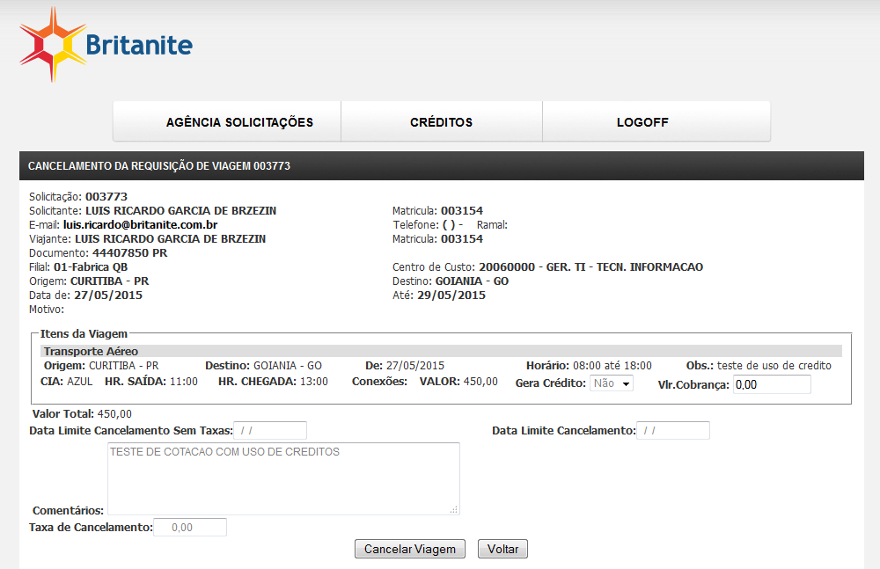

**Crédito:** Sempre que houver créditos disponíveis para o respectivo tipo (Aéreo, Hospedagem e etc.), será apresentado uma lista para a seleção, caso o usuário necessite vincular um crédito a cotação do Item.

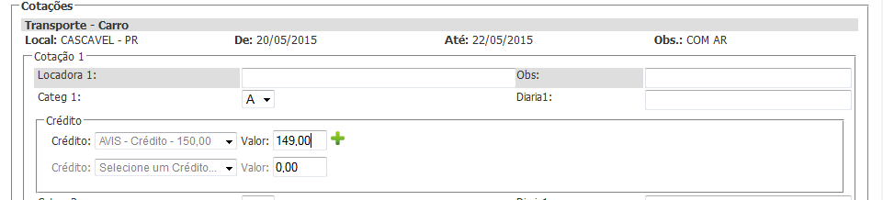

É possível vincular mais de um crédito para o mesmo item de Cotação, bastando clicar no ícone ().

**Importante**:

- Não é permitida a inclusão de dois créditos iguais para o mesmo item de cotação.

- Não é permitido informar no campo de valor do crédito um montante superior ao valor apresentado na lista de seleção.

Ao Salvar a cotação será perguntado se deseja enviar a cotação para a Seleção do usuário:

Caso clique em SIM o Status da Solicitação vai para Seleção do Usuário

Caso clique em NÃO o Status da Solicitação continua em Cotação. Podendo ser acessado a qualquer hora no portal de viagens.

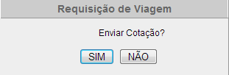

1. **VIAGEM LIBERADA**

Após a aprovação de todas as alçadas, solicitante recebe os dados por e-mail e link para acesso aos vouchers.

Ao clicar em Acompanhar a Solicitação no portal o usuário tem acesso a todas as informações

**Cancelamento:** Fica disponível para o solicitante na tela principal do portal, a opção de “Cancelamento”, sempre que a respectiva solicitação possuir o Status de “Viagem Liberada”. O processo de Cancelamento realizado por parte da agência é o mesmo realizado quando da reprovação de uma alçada. (vide Item 6)